Министерство образования Республики Беларусь

Учреждение образования

БЕЛОРУССКИЙ ГОСУДАРСТВЕННЫЙ УНИВЕРСИТЕТ

ИНФОРМАТИКИ И РАДИОЭЛЕКТРОНИКИ

Факультет компьютерных систем и сетей

Кафедра программного обеспечения информационных технологий

Дисциплина: Теория информации (ТИ)

ОТЧЁТ

по практическому заданию №3

Тема работы: Алгоритм Рабина

Выполнил

Проверил Болтак С.В.

Минск 2023

## Ограничения

Числа p, q и b необходимо подобрать так, чтобы они удовлетворяли определенным условиям, иначе программа не будет корректно шифровать и дешифровать файлы. Условия такие:

* P % 4 = 3; P > 3;
* Q % 4 = 3; Q > 3511;
* 0 < B < 10533.

Числа P и Q также должны являться простыми числами.

Поскольку подобрать числа, удовлетворяющие всем требованиям сразу, не так просто, программа при запуске заполняет поля корректными числами по умолчанию.

## Тестирование ошибочных ситуаций

Программа не позволяет начать обработку, если файл для шифрования и файл для сохранения не выбран.

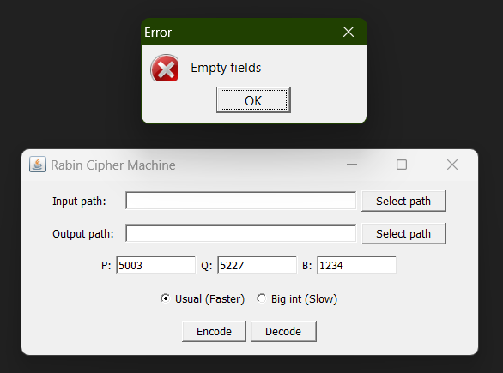

Программа также не сработает, если ввести числа, не удовлетворяющие правилам, указанным в разделе «Описание».

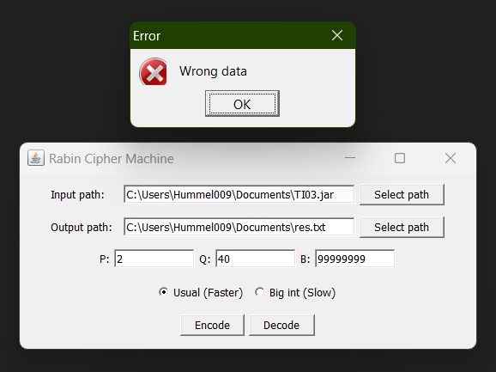

Если же файлы выбраны и числа подходят, то программа успешно выполняет шифрование/дешифрование.

